成都市食品药品监督管理局文件

成食药监安〔2012〕49号

成食药监发〔2011〕2号
成都市食品药品监督管理局关于落实
《四川省药品类易制毒化学品专项
整治行动方案》的通知

各区（市）县食药监局、市局高新处：
为进一步加强易制毒化学品管理，根据省食品药品监督管理局关于印发《四川省药品类易制毒化学品专项整治行动方案》（川食药监安〔2012〕76号）和转发《关于加强含麻黄碱类复方制剂管理有关事宜的通知的通知》（川食药监安〔2012〕77号）的要求，结合我市实际情况，就贯彻落实工作提出如下要求，请一并遵照执行。
一、高度重视，加强领导
（一）加强属地管理，做到责任落实。各区（市）县食品药品监督管理部门要按照要求，落实属地监管原则，以食品药品安全地方政府负总责，监管部门各负其责，企业是质量第一责任人的药品安全责任体系，构筑“三位一体”的监管模式，认真落实文件要求，切实防止含麻黄碱类复方制剂流入非法渠道。
（二）实施定期报告，做到制度落实。各区市县食药监局和市局高新处应加强含麻黄碱类复方制剂生产使用、批发经营企业落实情况的监督检查，建立定期报告制度和重大事件即时上报制度,严禁中药材市场销售麻黄饮片，严禁生产企业未经批准提取麻黄浸膏；对药品零售经营企业，要加大对含麻黄碱类复方制剂零售的监督检查，重点查看零售含麻黄碱类复方制剂实名制等制度落实情况。对涉及含麻黄碱类复方制剂的投诉举报，要做到及时查处，及时回复，及时上报。对批发经营企业检查每年应不少于3次，重点检查含麻黄碱类复方制剂重点品种大宗交易相关制度管理规定的执行情况。对使用麻黄碱的药品生产企业要实行月巡季查并将检查情况和专项整治行动总结，形成书面报告，分别于2012年11月20日和2013年2月22日前报市局安监处和市场监督处，此后每半年上报一次总结。同时，当地区(市)县食药监局、市局高新处将辖区内药品批发企业含麻黄碱类复方制剂重点品种（附件一）大宗交易情况汇总，每半年将汇总情况（附件三）报市局市场监督处（联系人：杨家惠、王利，电话：61882944，邮箱：993914841@qq.com）。重大问题或案件必须即时上报，对涉嫌犯罪的，及时移送公安部门查处，不得漏报或瞒报。
（三）加强宣传教育、提高自律意识，各区市县食药监局和市局高新处要结合药品类易制毒化学品专项整治行动的开展，大力开展宣传警示活动，对最高人民法院、最高人民检察院、公安部近期联合印发的《关于办理走私、非法买卖麻黄碱类复方制剂等刑事案件适用法律若干问题的意见》（法发[2012]12号）、国家局、公安部、卫生部发出了《关于加强含麻黄碱类复方制剂管理有关事宜的通知》（国食药监办〔2012〕260）号）、四川省食品药品监督管理局《关于进一步加强特殊药品监督管理的紧急通知》（川食药监安〔2012〕47号）等相关规定进行广泛宣传和培训，使企业认清当前我国的毒品形势，了解违规销售可能带来的社会危害和必须承担的法律责任，进一步增强企业社会责任感和守法经营的自律意识。同时向广大消费者作好宣传解释工作，争取人民群众的理解和支持。
（四）加强部门配合，形成监管合力，各区市县食药监局和市局高新处要与当地公安部门建立密切配合的工作机制和违法案件的协查制度，定期对辖区内企业开展抽查和督查，发现市场销售出现异常的，要及时提醒，坚决纠正；对违反规定的要通报批评，严肃处理。对违反规定销售造成含麻黄碱类复方制剂流入非法渠道的药品经营企业，应当按照《药品管理法》、《国务院关于加强食品等产品安全监督管理的特别规定》等有关法律规定，依法吊销《药品经营许可证》。对涉嫌构成犯罪的，要及时移送公安机关处理。
二、定期报告，做到制度落实
（一）药品生产、批发企业销售含麻黄碱类复方制剂时，应当严格执行国家局《关于切实加强部分含特殊药品复方制剂销售管理的通知》（国食药监安[2009]503号）规定，加强客户资质审核，专人负责含黄碱类复方制剂的购销，强化票据、出库复核和送达管理，禁止现金交易。发现可疑情形时应立即暂停销售，并向当地食品药品监管部门和公安机关报告。
（二）各药品批发经营企业应2012年10月25日前将销售含麻黄碱类复方制剂的自查自纠报告和整改计划报送所在地区市县食药监局和市局高新处；对故意隐瞒不报、刻意规避监管的，一经查实，将从严查处。
（三）含麻黄碱类复方制剂重点品种的大宗交易应严格执行下列管理规定：
1、实行质量负责人签发制度，对每一笔含麻黄碱类复方制剂重点品种大宗交易必须由质量负责人签发，并记录存档备查。
2、实行到货情况核实制度，对含麻黄碱类复方制剂重点品种大宗交易，销售单位应在发货后10日内核实购买方收货情况，收集相关资料和记录，核实情况保存至该药品有效期后一年备查，发现异常立即报告公安机关和药监部门。
3、实行重点品种大额交易报备制度，凡药品批发企业购销含麻黄碱类复方制剂重点品种（见附件一）单品种（包括全部规格）单宗交易达到10件、或月交易量超过100件的，应于每月10日前将上月含麻黄碱类复方制剂重点品种大宗交易情况报表（附件二）报当地区(市)县食药监局、市局高新处及同级公安机关备案。
4、各药品生产企业应于每月10日前将上月麻黄碱使用生产情况报当地区(市)县食药监局、市局高新处和安监处。
（四）各药品生产企业生产的含麻黄碱类复方制剂每个最小包装规格麻黄碱类药物含量口服固体制剂不得超过720 mg，口服液体制剂不得超过800 mg，不符合此规定的，应在2013年2月28日前完成标签、说明书和包装的修改工作。
三、加强监管，严厉打击违法违规行为
（一）将单位剂量麻黄碱类药物含量大于30mg（不含30mg）的含麻黄碱类复方制剂，列入必须凭处方销售的处方药管理。医疗机构应当严格按照《处方管理办法》开具处方。药品零售企业必须凭执业医师开具的处方销售上述药品。
（二）药品零售企业销售含麻黄碱类复方制剂，应当查验购买者的身份证，并对其姓名和身份证号码予以登记。除处方药按处方剂量销售外，一次销售不得超过2个最小包装。
药品零售企业不得开架销售含麻黄碱类复方制剂，应当设置专柜由专人管理、专册登记，登记内容包括药品名称、规格、销售数量、生产企业、生产批号、购买人姓名、身份证号码。
药品零售企业发现超过正常医疗需求，大量、多次购买含麻黄碱类复方制剂的，应当立即向当地区（市）县食品药品监管部门和公安机关报告。
我局正在开发含麻黄碱类复方制剂的流通监管系统，待该系统运行后，药品批发企业应按新的要求，从该监管平台上报《含麻黄碱类复方制剂重点品种大宗交易情况月报表》；药品零售企业将通过该监管平台实时上报含麻黄碱类复方制剂销售信息。该系统运行前，各经营单位应按本文上述要求执行。
此前我局文件对含麻黄碱类复方制剂管理要求与本通知不一致的，应遵照本通知执行。

附件1、：四川省食品药品监督管理局关于印发《四川省药品类易制毒化学品专项整治行动方案》的通知
2、四川省食品药品监督管理局转发《关于加强含麻黄碱类复方制剂管理有关事宜的通知》的通知
3、含麻黄碱类复方制剂重点品种
4、成都市药品经营企业含麻黄碱类复方制剂重点品种大宗交易情况月报表
5、成都市各区（市）县食品药品监督管理部门对含麻黄碱类复方制剂重点品种大宗交易情况半年汇总表

成都市食品药品监督管理局
2012年10月15日

附件1：
四川省食品药品监督管理局关于印发《四川省药品类易制毒化学品专项整治行动方案》的通知
川食药监安〔2012〕76号
各市（州）食品药品监督管理局：
2012年8月29日，国家食品药品监督管理局发出《关于印发药品类易制毒化学品专项整治行动实施方案的通知》（国食药监电 [2012]38号），要求自2012年9月到12月，在全国范围内开展药品类易制毒化学品专项整治行动。现将该通知转发你们。
结合我省实际，省局制定了《四川省药品类易制毒化学品专项整治行动工作方案》，现印发给你们，请认真组织开展辖区内药品类易制毒化学品专项整治工作，从源头上遏制其流入非法渠道用于制造毒品，确保专项整治行动取得实效。
附件：四川省药品类易制毒化学品专项整治行动工作方案

二〇一二年九月十八日

附件：
四川省药品类易制毒化学品专项整治行动工作方案

为进一步加强易制毒化学品管理，国家禁毒委员会决定，2012年8月至12月，在全国范围组织开展易制毒化学品专项整治行动。根据国家食品药品监管局《关于印发药品类易制毒化学品专项整治行动实施方案的通知》（国食药监电〔2012〕38号）要求，结合我省实际，制定本工作方案。
一、指导思想
各级药监部门要按照以食品药品安全地方政府负总责，监管部门各负其责，企业是质量第一责任人的安全责任体系，着力构筑“三位一体”的监管模式，省、市、县三级药监部门联动，认真贯彻实施《禁毒法》、《药品管理法》、《易制毒化学品管理条例》和《药品类易制毒化学品管理办法》，以专项整治为契机，抓住当前药品类易制毒化学品监管中薄弱环节，落实企业安全管理责任，依法严惩违法违规行为，严格规范药品类易制毒化学品生产经营秩序，切实加强监督管理，提升药品类易制毒化学品管理水平，严防从药用渠道流失，保护公众健康安全，维护社会和谐稳定。
二、主要任务与措施
此次专项整治行动的主要任务是：在全面加强药品类易制毒化学品麻黄碱管理的基础上，以麻黄碱复方制剂为重点品种，以流通环节为重点环节，通过4个月的专项整治行动，严防麻黄碱复方制剂流失，维护正常药品生产经营秩序。
（一）加强麻黄饮片的管理。认真开展中药饮片企业的调查摸底，掌握麻黄饮片生产的情况。在调查摸底的基础上加大对麻黄饮片生产、经营和使用情况的监督检查力度，规范生产、质量和安全管理。严禁中药材市场销售麻黄饮片，严禁生产企业提取麻黄浸膏。
（二）完善麻黄碱复方制剂注册生产管理。认真贯彻落实国家局有关麻黄碱复方制剂注册管理的规定，暂停受理麻黄碱复方制剂仿制药注册申请，限制最小包装规格的麻黄碱含量。继续严格执行国家局、公安部《关于生产含麻黄碱类复方制剂所需麻黄碱类原料药购用审批的指导意见》（国食药监安〔2009〕417号）和《四川省食品药品监督管理局关于进一步加强特殊药品监督管理的紧急通知》（川食药监安〔2012〕47号）的要求，严格审批麻黄碱原料购用申请，有效防止诱购、套购、骗购等违法行为。严控麻黄碱复方制剂产量，整治期间，原则上暂不批准5年以上未生产的品规恢复生产，不批准额外增加麻黄碱原料购买计划。
（三）狠抓麻黄碱复方制剂销售管理。要督促麻黄碱复方制剂生产企业清理下游销售渠道，以减少销售环节，并通过签订购销协议、约定经销商销售区域和管理责任等形式，切实解决“挂靠”、“走票”、“体外循环”等问题。监督麻黄碱复方制剂生产、批发企业落实售前核查和售后确认制度，认真核实购买单位资质、购买人身份及购买合同，核实购药单位入库的真实性。督促药品经营企业利用药品电子监管网的预警功能，对网络提示的购买方未勾兑预警情况，及时进行跟踪核实。督促企业建立异常销售分析报告制度，对异常购买现象，要及时进行追踪并报告所在地食品药品监管部门。
（四）严厉打击违法违规行为。各市要紧紧围绕工作目标，对药品类易制毒化学品生产、经营企业逐一检查，对存在制度不健全、管理不完善、执行不得力，以及生产、经营和安全管理不符合有关法律、法规、规章和标准要求的，要立即责令其限期改正或停业整顿。发现有违法违规行为的，要依法予以行政处罚；构成犯罪的，应提请公安机关立案侦查，依法追究其刑事责任。各市在稽查办案过程中存在有关问题，及时与省局稽查局沟通汇报。
三、工作步骤
专项整治行动自2012年8月至12月，为期四个月，分四个阶段进行。
（一）动员部署。各级药监部门要按照国家局和省局部署要求，进一步明确职责分工和工作重点，细化工作方案，并通过下发文件、召开会议、开展检查等多种形式，全面宣传规范中药生产经营秩序工作的重要意义，宣讲相关法律法规，督促企业切实履行产品质量安全责任，为专项行动创造良好的社会氛围。各市、州局工作方案应于9月30日前上报省局。
（二）自查自纠。各市局要在动员部署的基础上，督促生产经营企业全面开展自查自纠工作，对自查发现的不规范行为应如实记录并立即予以整改。各生产经营企业应于10月20日前将自查自纠报告和整改计划报送所在地市、州药监部门；对故意隐瞒不报、刻意规避监管的，一经查实，将从严查处。
（三）整治规范。各市局要围绕专项整治的各项重点工作，结合企业的自查自纠报告和整改计划，组织对生产经营企业生产经营行为开展监督检查，并将检查结果记入监管档案。对检查发现的缺陷问题，要监督企业尽快落实整改；发现违法违规行为的，必须一查到底，实行“严查、严打、严办，零容忍”的“3+0”措施，依法严厉查处；涉及辖区外的，应及时函告相关地方食品药品监管局协查。严重违法生产经营者，要按规定纳入药品安全“黑名单”并予以公布。涉嫌犯罪的，要按照有关规定及时移送公安机关追究刑事责任。
（四）总结上报。各市、州局对专项整治行动进行总结评估，巩固整治成果，完善监管制度机制。各地总结报告应于2012年12月5日前书面报省局。总结报告应包括专项整治行动总体情况、采取的主要措施、取得的成效、存在的问题、下一步工作建议和长效机制建设等内容。已查实并处罚的企业以及已立案尚在查处的企业名单应一并上报。对已查实并实施处罚的企业，要详细报告违法违规行为及处理情况。
四、工作要求
（一）加强组织领导，周密部署安排。各级食品药品监管部门要清醒认识目前麻黄碱复方制剂流弊的严峻形势和严重危害，切实加强组织领导和统筹协调，地方政府、监管部门、企业联合，省、市、县三级药监部门联动，形成工作合力，结合实际细化整治方案，明确工作措施，确保专项整治行动按计划、有步骤推进。
（二）强化宣传警示、营造整治氛围。各级食品药品监管部门要结合开展专项整治行动，充分利用报纸、电视、网络等媒体，并采取张贴宣传资料、警示语等形式，组织开展对最高人民法院、最高人民检察院和公安部《关于办理走私、非法买卖麻黄碱类复方制剂等刑事案件适用法律若干问题的意见》（法发〔2012〕12号），以及《关于加强含麻黄碱类复方制剂管理有关事宜的通知》（国食药监办〔2012〕260号）等相关制度规定的宣传活动，进一步增强企业的社会责任感和守法经营意识，也促使购药者积极配合国家有关规定制度的实施。
（三）明确工作分工，抓好工作落实。各部门、各环节要依照职能职责做好分工，多管齐下，紧密衔接，形成合力。药品安全监管部门负责牵头上报，并负责麻黄碱复方制剂生产环节的监督检查；药品注册部门主要负责麻黄碱复方制剂注册管理；药品流通监管部门主要负责流通环节麻黄碱复方制剂的监督检查；食品药品稽查部门主要负责案件查处工作。各部门要紧密配合、加强协作，建立健全责任制和责任追究制，把责任落实到具体岗位和人员，对未切实履行监管职责，造成严重后果的，要严肃追究责任。
（四）认真总结评估，建立长效机制。各级食品药品监管部门要以此次专项整治行动为契机，严格贯彻落实国家局和省局制定的有关措施，认真开展对麻黄碱复方制剂生产经营企业的集中检查。要深入查找突出问题和薄弱环节，总结打击麻黄碱复方制剂违法犯罪的成功经验，积极探索更为有力有效的措施，推动麻黄碱类复方制剂管理工作常态化、规范化和制度化。
工作中如有好的建议及问题，请及时向省食品药品监督管理局反映。省食品药品监督管理局将结合各地工作进度，采取多种形式组织对规范查处行动进行督查和抽查，并对成效显著、工作落实到位的市州食品药品监督管理局予以通报表彰。

附件2：
四川省食品药品监督管理局转发《关于加强含麻黄碱类
复方制剂管理有关事宜的通知》的通知
川食药监安〔2012〕77号

各市（州）食品药品监督管理局：
9月4日，国家局、公安部、卫生部发出了《关于加强含麻黄碱类复方制剂管理有关事宜的通知》（国食药监办〔2012〕260）号）。现将该文件转发你们。结合省食品药品监督管理局《关于进一步加强特殊药品监督管理的紧急通知》（川食药监安〔2012〕47号），现就我省贯彻落实工作提出如下意见。
一、加强属地管理，做到责任落实。各地要按照属地监管原则，以食品药品安全地方政府负总责，监管部门各负其责，企业是质量第一责任人的药品安全责任体系，构筑“三位一体”的监管模式，认真落实文件要求，切实防止含麻黄碱复方制剂流入非法渠道。各市、州食品药品监管局要结合本地实际，制定详细的落实方案和考核目标，并于2012年10月10日前上报省局。
二、实施定期报告，做到制度落实。各地应加强含麻黄碱复方制剂生产经营企业落实情况的监督检查，建立定期报告制度和重大事件即时上报制度。对生产企业检查应实行月巡季查，经营企业检查每年应不少于3次，落实及检查情况应形成书面报告，分别于2012年12月31日和2013年2月28日前上报省局，此后每半年上报一次。重大问题或案件必须即使上报，对涉嫌犯罪的，及时移送公安部门查处，不得漏报或瞒报。否则，将追究领导和直接责任人的责任。
三、加强考核评估，做到检查落实。各地应结合国家局专项整治工作的部署，认真进行分析，发现风险点、找准控制点，提升含麻黄碱复方制剂管理水平，有效防止流入非法渠道，务求实效。检查中发现问题的，一律按规定严肃查处。省局将于每年年底组织检查组对各地落实情况进行考评表彰，对监管流于形式、查处报告不及时的将予以全省通报批评。
各市、州食品药品监督管理局应将辖区内生产企业必须凭处方销售的含麻黄碱复方制剂（包括停产的）品种、规格、含量等信息汇总（见附表），并于10月20日前上报省局。
附表：必须凭处方销售的含麻黄碱类复方制剂品种名单
附件：国家食品药品监督管理局 公安部 卫生部 关于加强含麻黄碱类复方制剂管理有关事宜的通知
二〇一二年九月十九日
附表：必须凭处方销售的含麻黄碱类复方制剂品种名单
填报单位： 市、州食品药品监督管理局 2012年 月 日
企业名称 | 通用名称 | 药品批准文号 | 包装规格 | 单位剂量麻黄碱类药物含量（mg） | 是否在产  （是/否）
请于10月20日前汇总此表并报省局。028-86785336、028-86785390。电子邮件：ajsb@scfda.gov.cn
附件：
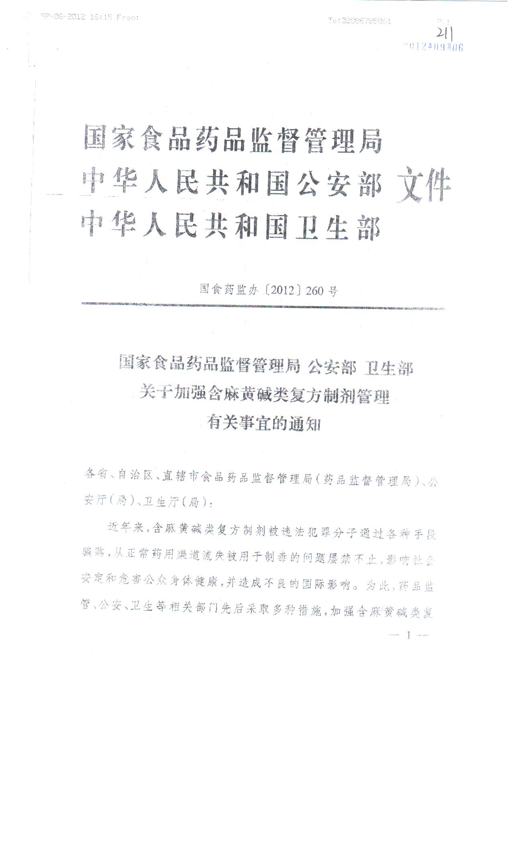

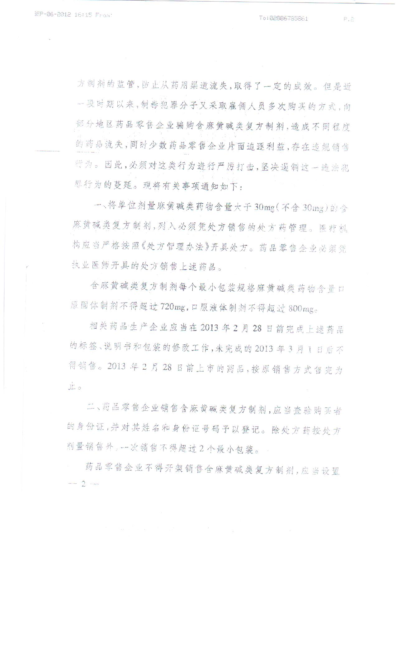
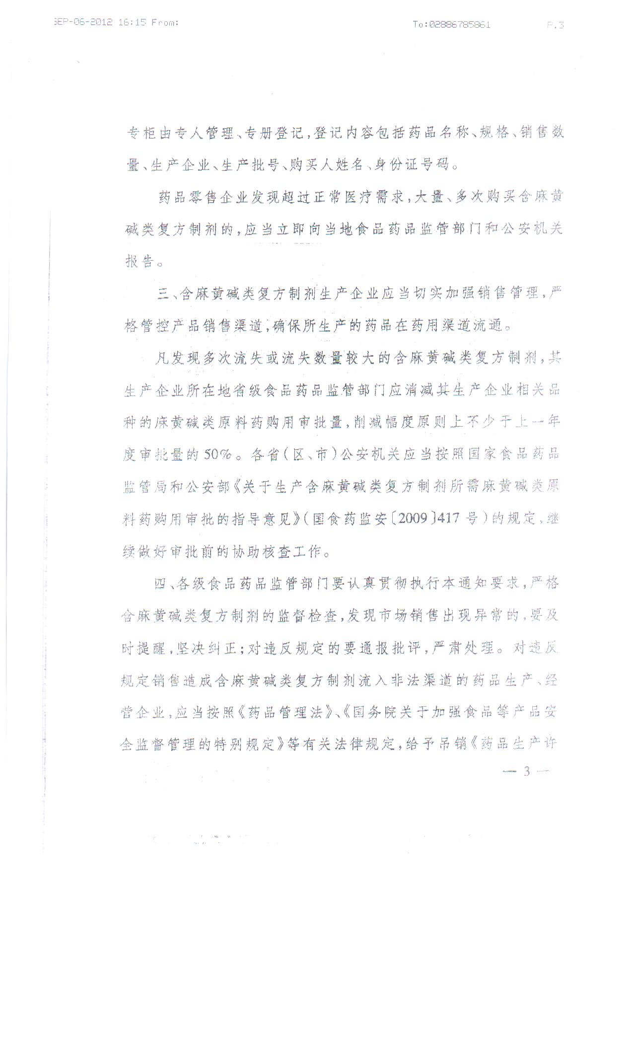
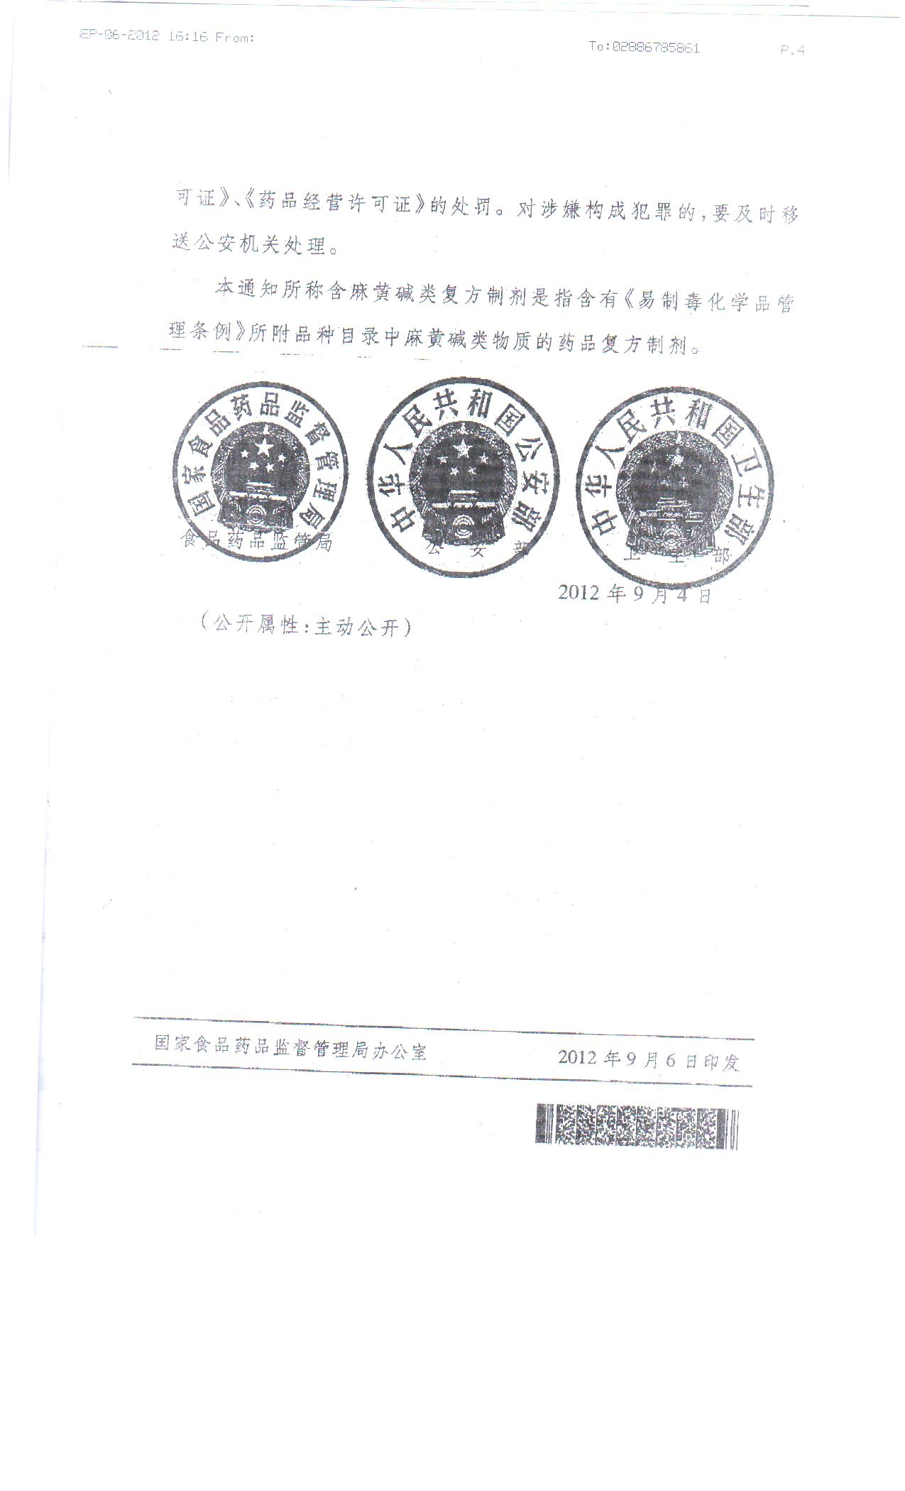
附件3：含麻黄碱类复方制剂重点品种
序号 | 品名 | 含量
1 | 呋麻滴鼻液 | 每10毫升含盐酸麻黄碱100mg
2 | 复方茶碱麻黄碱片 | 每片含盐酸麻黄碱10mg
3 | 复方甘草麻黄碱片 | 每片含盐酸伪麻黄碱10mg
4 | 消咳宁片 | 每片含盐酸伪麻黄碱10mg
5 | 复方氨酚苯海拉明片 | 每片含盐酸麻黄碱7.5mg
6 | 复方盐酸伪麻黄碱缓释胶囊 | 每粒含盐酸伪麻黄碱90mg
7 | 氨酚氯雷伪麻缓释片 | 每片含硫酸伪麻黄碱60mg
8 | 氨酚伪麻美芬片（Ⅱ） | 每片含盐酸伪麻黄碱30mg
9 | 氨麻苯美片 | 每片含盐酸麻黄碱30mg
10 | 甲麻芩苷那敏片 | 每片含盐酸甲基麻黄碱30mg
11 | 盐酸麻黄碱苯海拉明片 | 每片含盐酸伪麻黄碱25mg
12 | 黄麻嗪胶丸 | 每丸含盐酸麻黄碱150mg
13 | 氯雷伪麻缓释胶囊剂（Ⅱ） | 每粒含硫酸伪麻黄碱120mg
14 | 西替利嗪伪麻黄碱缓释胶囊剂 | 每粒含盐酸伪麻黄碱120mg
15 | 复方氯雷他定缓释片 | 每片含硫酸伪麻黄碱120mg
16 | 氯雷他定伪麻黄碱缓释片 | 每片含硫酸伪麻黄碱120mg
17 | 氯雷伪麻缓释片 | 每片含硫酸伪麻黄碱120mg
18 | 西替伪麻缓释片 | 每片含盐酸伪麻黄碱120mg
19 | 复方盐酸伪麻黄碱缓释颗粒剂 | 每片含盐酸伪麻黄碱120mg
20 | 复方盐酸麻黄碱软膏 | 每支含盐酸麻黄碱120mg
21 | 苯海拉明伪麻黄碱胶囊剂 | 每粒含盐酸伪麻黄碱60mg
22 | 那敏伪麻胶囊剂 | 每片含盐酸伪麻黄碱60mg
23 | 氨酚氯雷伪麻缓释片 | 每片含盐酸麻黄碱60mg
24 | 氯雷氨酚伪麻缓释片 | 每片含硫酸伪麻黄碱60mg
25 | 那敏伪麻片 | 每片含盐酸伪麻黄碱60mg
26 | 萘普生钠伪麻黄碱缓释片 | 每片含盐酸伪麻黄碱60mg
27 | 扑尔伪麻片 | 每片含盐酸伪麻黄碱60mg
28 | 酚麻美敏颗粒剂 | 每袋含盐酸伪麻黄碱60mg
29 | 愈酚甲麻那敏分散片 | 每片盐酸伪麻黄碱50mg
30 | 复方鼻炎膏 | 含盐酸麻黄碱50mg
31 | 布洛伪麻缓释胶囊剂 | 每粒含盐酸伪麻黄碱45mg
32 | 美息伪麻软胶囊剂 | 每粒含盐酸伪麻黄碱30mg
33 | 美息伪麻拉明分散片 | 每片含盐酸伪麻黄碱30mg
34 | 氨酚麻美干混悬剂 | 每包含盐酸伪麻黄碱7.5mg
35 | 氨酚麻美糖浆 | 每毫升含盐酸伪麻黄碱1.5mg
36 | 布洛伪麻颗粒 | 每包含盐酸伪麻黄碱30mg
37 | 布洛伪麻那敏混悬液 | 每毫升含盐酸伪麻黄碱3mg
38 | 酚麻美敏混悬液 | 每毫升含盐酸伪麻黄碱3mg
39 | 酚麻美敏片 | 每片含盐酸伪麻黄碱30mg
40 | 复方氨酚甲麻口服液 | 每毫升含盐酸甲基麻黄碱0.9375mg
41 | 复方氨酚愈敏口服溶液 | 每毫升盐酸甲基麻黄碱0.48mg
42 | 复方可待因口服溶液 | 每1ml含盐酸麻黄碱0.6mg
43 | 复方磷酸可待因口服溶液 | 每5ml含盐酸盐酸麻黄碱5.0mg
44 | 麻黄碱苯海拉明片 | 每片含盐酸麻黄碱25mg
45 | 美敏伪麻口服溶液 | 每毫升含盐酸伪麻黄碱3mg
46 | 美扑伪麻片 | 每片含盐酸伪麻黄碱30mg
47 | 双扑伪麻分散片 | 每片含盐酸伪麻黄碱7.5mg
48 | 愈酚甲麻那敏颗粒 | 每袋含消旋盐酸甲麻黄碱10mg

附件4：成都市药品经营企业含麻黄碱类复方制剂重点品种大宗交易情况月报表

填报企业： |  | 企业负责人： |  | 填报人： |  | 联系电话座机： 手机： |  |  |  | 填报日期：
序号 | 品种名称 | 规格 | 批号 | 每件装量 | 生产厂家 | 供货方名称 | 购进数量 | 购进日期 | 销往单位 | 销售数量 | 销售日期 | 销售单据号 | 备注
 |  |  |  | 瓶/盒/支 | 生产厂家 | 供货方名称 | 件 | 购进日期 | 销往单位 | 件 | 销售日期 | 销售单据号 | 备注
填表说明：
1、针对单个客户月交易量达100件以上和交易频繁的企业时，请另附出分析情况说明。
2、各含麻黄碱复方制剂经营企业每月10日将此表电子档、纸质报表及分析情况说明分别报各区（市）县药监局、市局高新处及同级公安机关。
3、本表中的重点品种和大宗量交易，按见附件一。
附件5：成都市各区（市）县食品药品监督管理部门对含麻黄碱类复方制剂重点品种大宗交易情况半年汇总表
填报区（市）县： 填报人： 填报日期：
序号 | 经营企业名称 | 品种 | 批号 | 生产厂家 | 供货方名称 | 购进数量(件) | 购进日期 | 销往单位 | 销售数量(件) | 销售日期
填报说明：此表请各区(市)县食药监局、市局高新处每半年将汇总情况通过OA系统或邮箱报市局市场监督处（联系人：杨家惠、王利，电话：61882944，邮箱：993914841@qq.com）。

信息公开类别：主动公开
抄送：四川省食品药品监督管理局、市禁毒办
成都市食品药品监督管理局办公室 2012年10月17日印发

